Bước 1. Gõ * và ấn tab
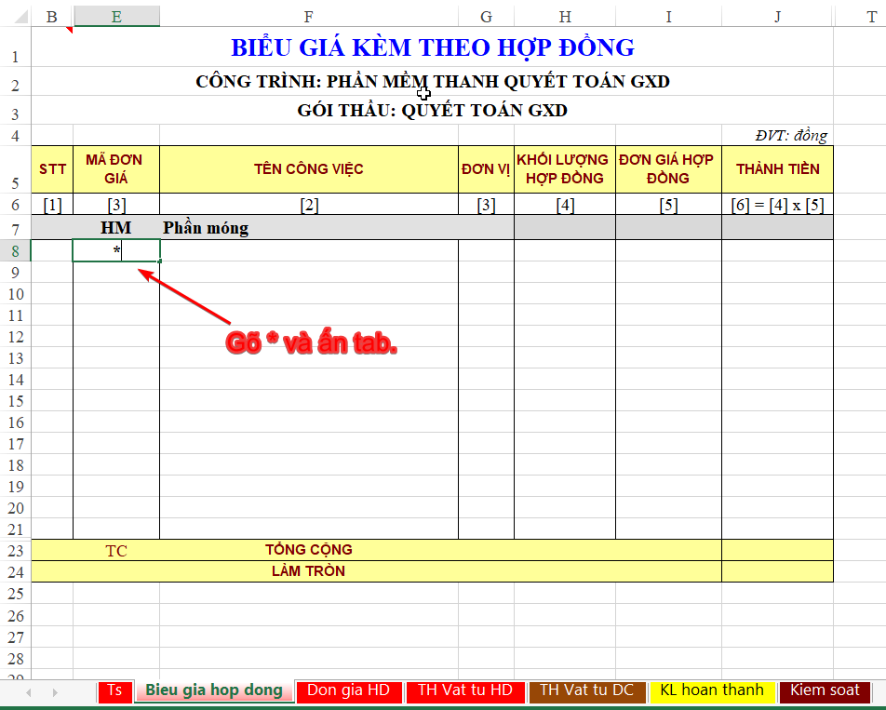

Bước 2. Nhập tên, nội dung đè lên
Ví dụ Mục 1 (nhớ có dấu cách ở sau số 1 cho phần mềm hiểu là không tính toán khối lượng với ố 1)
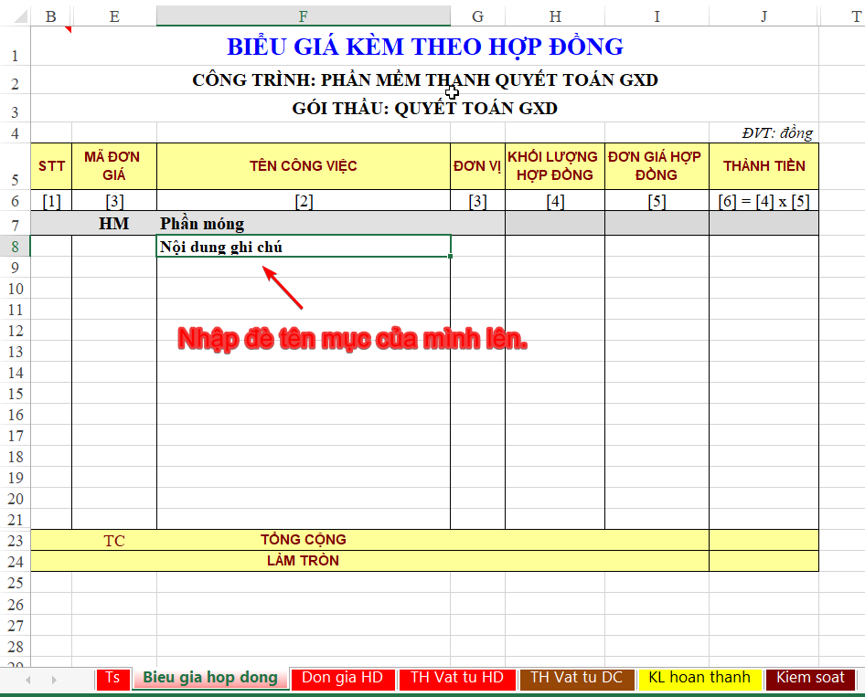
Sau khi nhập chữ Mục 1 đè lên chữ Nội dung ghi chú sẽ có kết quả như sau:
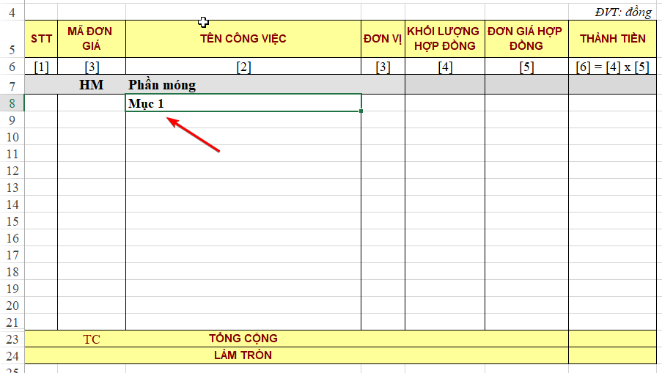

Bước 3. Bắt đầu nhập tên các công việc
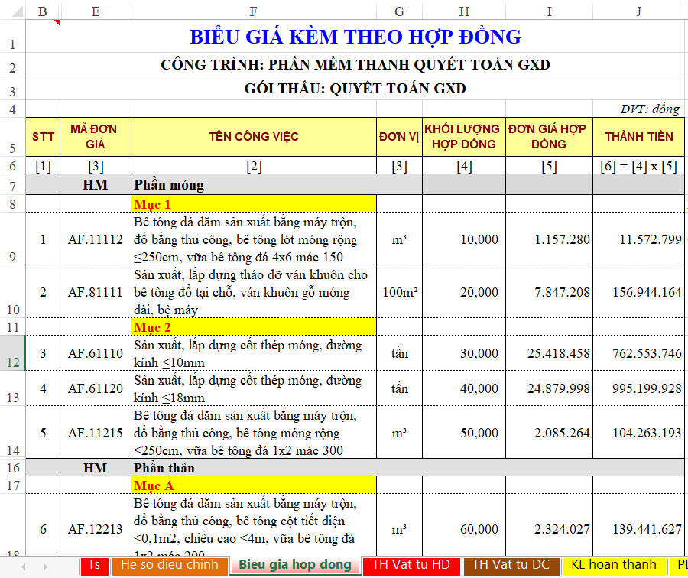

Bước 4. Tạo giai đoạn thanh toán
Chạy lệnh Tạo giai đoạn thanh toán như trong hình:
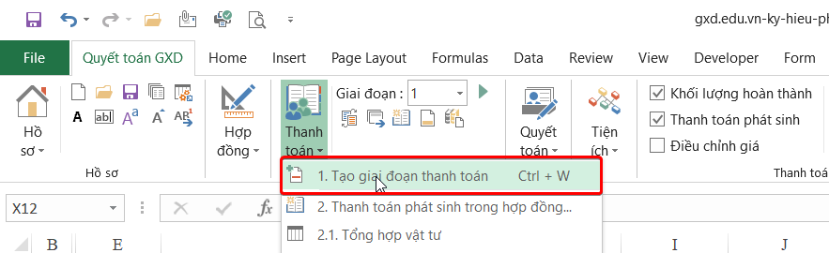
- Kết quả nhận được bên sheet Khối lượng:
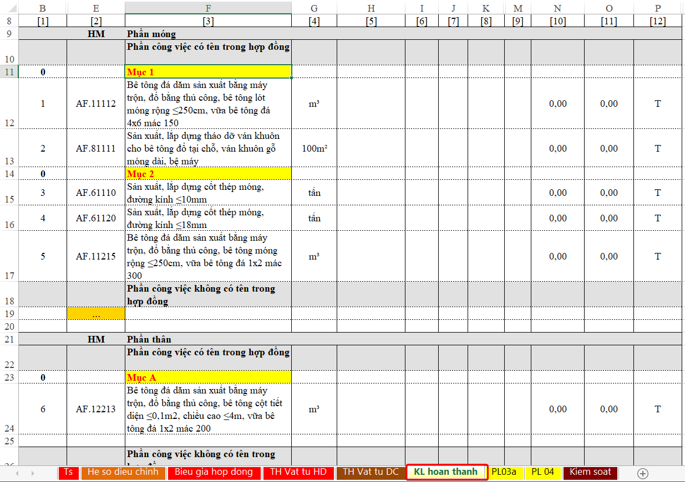
- Kết quả nhận được bên sheet PL03a:
